新 书 推 荐

中文书名：《目标驱动型组织实用手册》
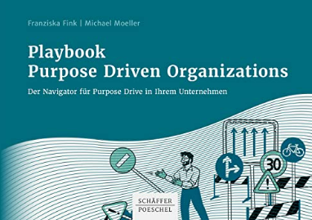
英文书名：Playbook for Purpose-Driven Organizations
德文书名：Playbook Purpose Driven Organizations
作 者：Franziska Fink and Michael Moeller
出 版 社：Schaffer-Poeschel Verlag
代理公司：ANA/ Lauren
页 数：166页
出版时间：2022年4月
代理地区：中国大陆、台湾
审读资料：电子稿
类 型：经管

内容简介：

组织的目的到底是什么？我如何在我的组织中获得更多目标？有哪些具体步骤？有什么好处？平衡点在哪里？有哪些我可以避免的陷阱？我可以从其他公司的经验中学到什么？

本书描述了一个公司在实现更多目标的过程中所经历的五个阶段。书中用一些公司为样本，为各种问题提供了具体的解决方案，并佐以诙谐的插图，使方法和模式易于理解。本书适合那些希望快速了解情况并获得一份实在指南的从业人员，他们可以利用这些信息来发展自己的公司。

作者简介：

弗兰西斯卡·芬克（Franziska Fink）是一位系统管理顾问和系统咨询的教师培训师。她在复杂的变革项目中为许多活跃于国际上的公司提供帮助。她的工作重点是转型，如何让成熟的公司在可持续地改变其方向、结构、流程、文化和生态方面取得成功。她对如何“在公海上重建一艘大船”感兴趣，教导企业不惧怕VUCA的飓风，即Volatility（易变），Uncertainty（不确定性），Complexity（复杂性)），Ambiguity（模糊性），而是利用它们。

迈克尔·莫勒（Michael Moeller）是一名管理顾问，也是维也纳诺伊瓦尔德格咨询集团的管理合伙人。在与全球企业、中型公司和初创企业的合作中，他做出了许多贡献，使组织能够以健康且充满活力的方式发展，并实现他们的目标。

感谢您的阅读！
请将反馈信息发至：版权负责人
Email：Rights@nurnberg.com.cn
安德鲁·纳伯格联合国际有限公司北京代表处
北京市海淀区中关村大街甲59号中国人民大学文化大厦1705室, 邮编：100872
电话：010-82504106, 传真：010-82504200
公司网址：http://www.nurnberg.com.cn
书目下载：http://www.nurnberg.com.cn/booklist_zh/list.aspx
书讯浏览：http://www.nurnberg.com.cn/book/book.aspx
视频推荐：http://www.nurnberg.com.cn/video/video.aspx
豆瓣小站：http://site.douban.com/110577/
新浪微博：安德鲁纳伯格公司的微博_微博 (weibo.com)
微信订阅号：ANABJ2002

